标题：

Android Studio报错Caused by: org.gradle.api.internal.plugins.PluginApplicationException: Failed to apply plu

在上安卓Android课的时候，用自己的Android Studio打开老师发的项目文件，报错出现Caused by: org.codehaus.groovy.control.MultipleCompilationErrorsException: startup failed:
和
Unsupported Java.
Your build is currently configured to use Java 17.0.6 and Gradle 6.7.1.
Possible solution:
- Upgrade Gradle wrapper to 7.2 version and re-import the project
的问题，自己查阅资料百度出的解决方案，感觉挺有成就的，在这个记录一下。
1.打开新项目，选择要打开的项目，并信任此项目
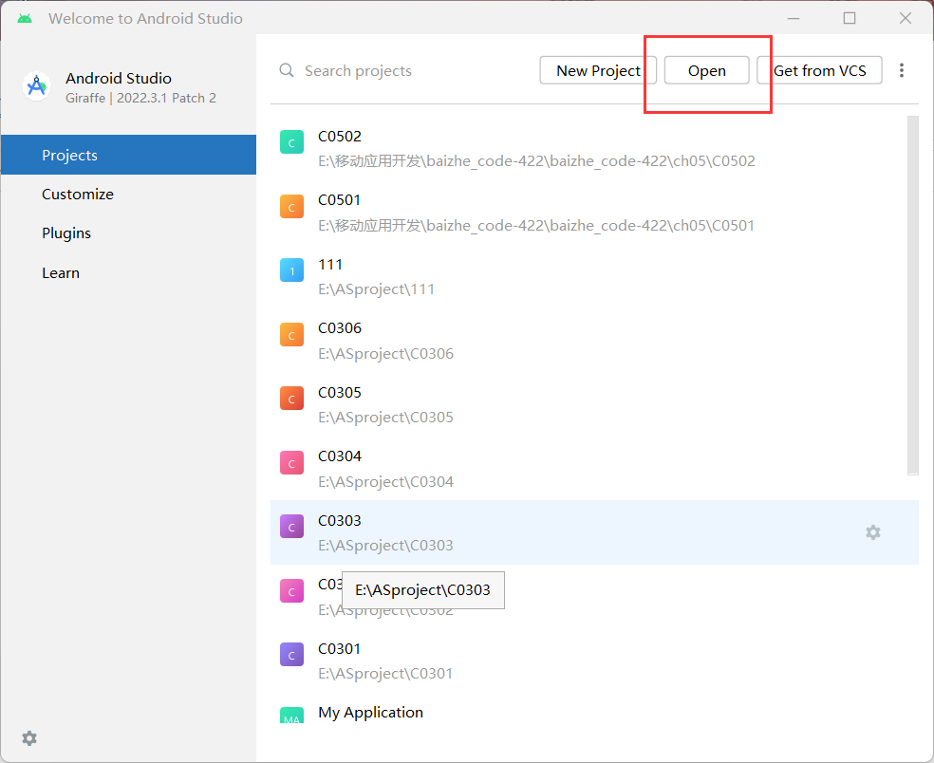
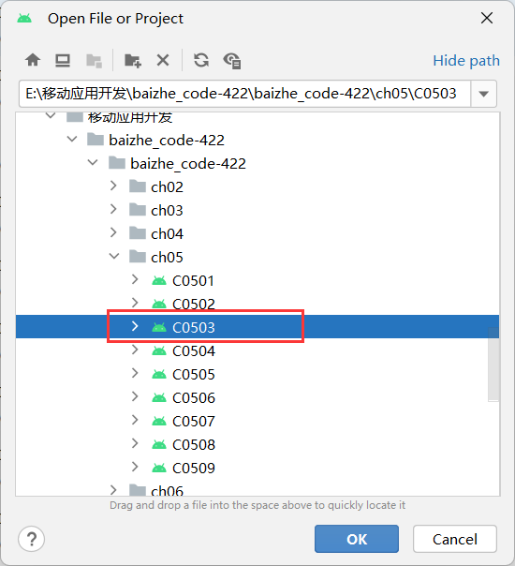
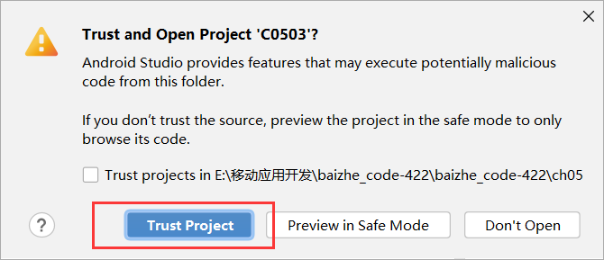
2.点击“OK”(这个是程序没有在Android安装的文件中找到sdk，但是在其他地方找到了，询问受否同意打开找到的sdk)
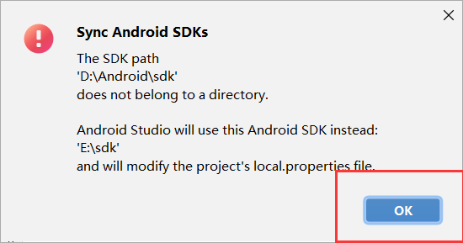
（如果下载Gradle速度过慢，可以手动下载，具体请跳转至：Android Studio手动下载Gradle文件放到指定目录_gradle下载后应该放在哪个文件夹-CSDN博客）
3.出现报错信息：
Caused by: org.codehaus.groovy.control.MultipleCompilationErrorsException: startup failed:
和
Unsupported Java.
Your build is currently configured to use Java 17.0.6 and Gradle 6.7.1.

Possible solution:
- Upgrade Gradle wrapper to 7.2 version and re-import the project

这是因为Java和Gradle的版本不匹配导致的，查看版本对应关系可跳转至：
grdle 的安装与配置 、gradle和jdk版本对应关系_gradle jdk对应关系-CSDN博客
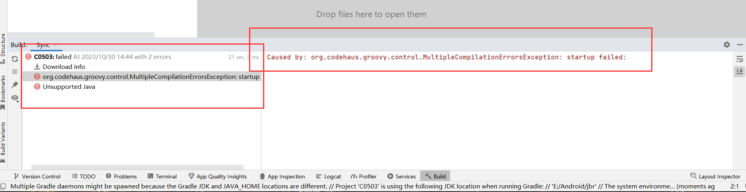
4.更改版本对应关系：File Settings... Build,Execution,Deployment Build Tools Gardle Gradle projects Gradle JDK
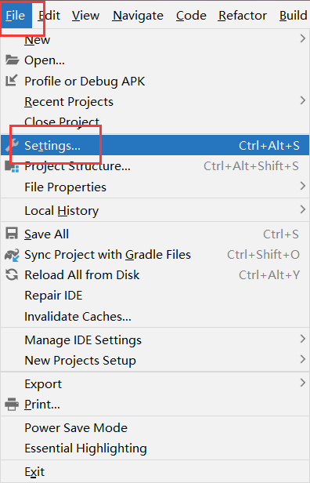
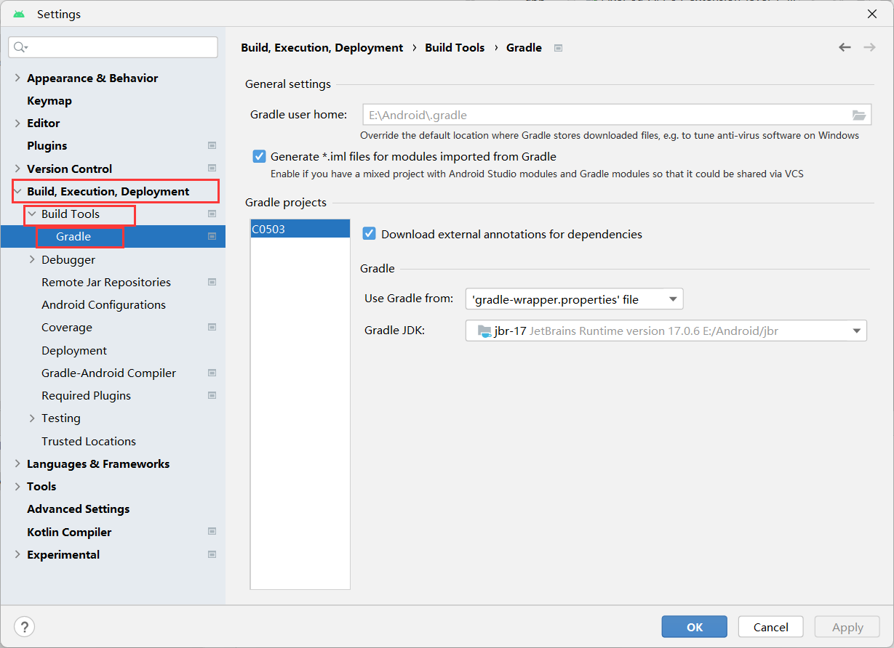
5.点击右边的下拉按钮，点击“Download JDK...”下载匹配的版本，选择好版本相匹配的jdk文件地址，然后点击OK。
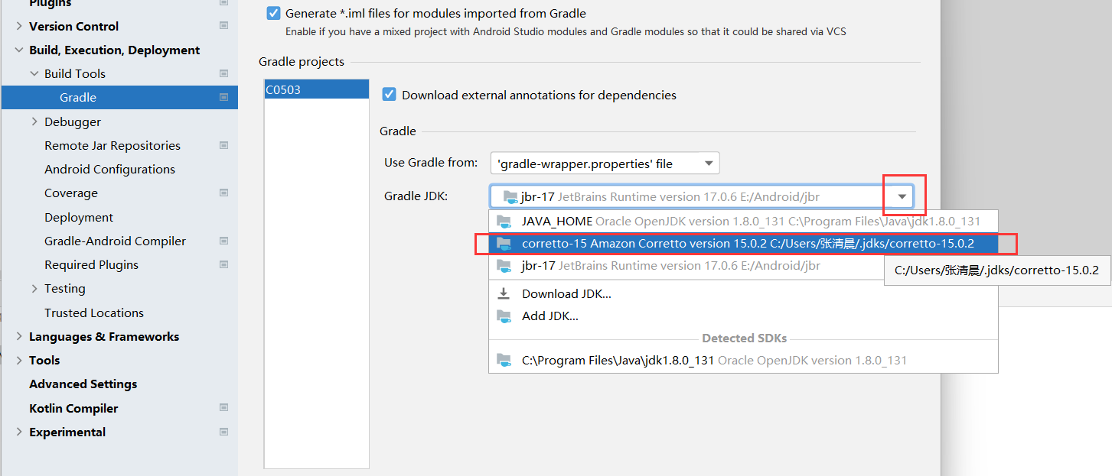
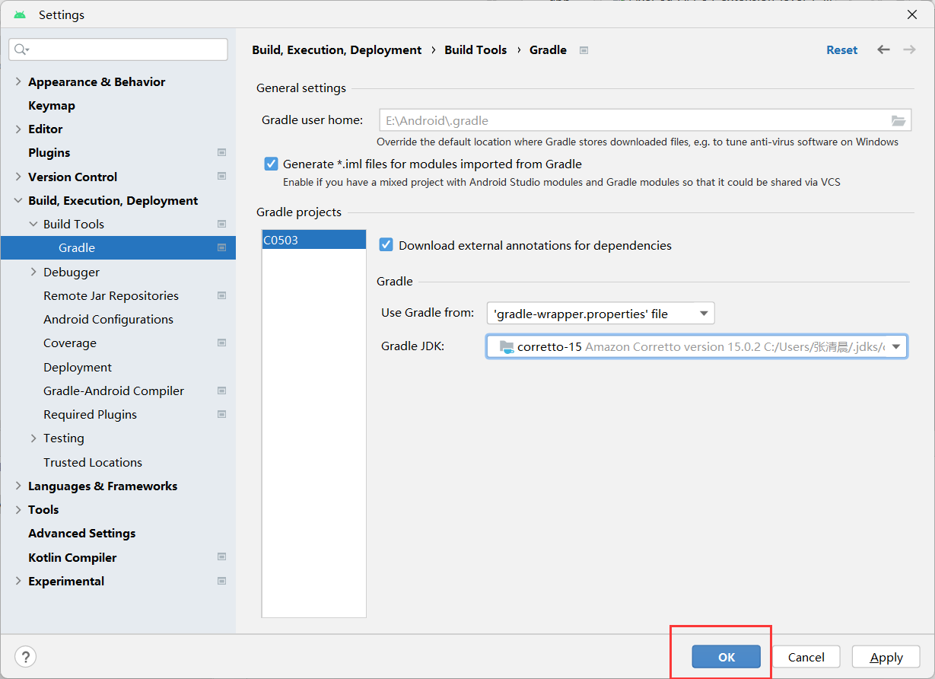
6. 版本降低后需要同步gradle设置 File->Sync Project with Gradle Files(或者直接在工具栏同步)
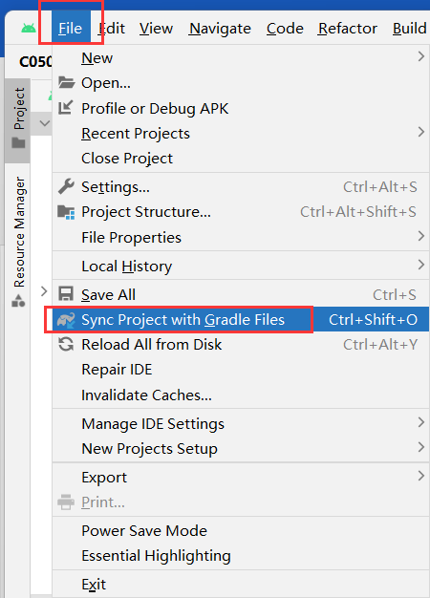
7.此时又报出新的错误：
Caused by: org.gradle.api.internal.plugins.PluginApplicationException: Failed to apply plugin 'com.android.internal.application'.
和
Caused by: org.gradle.api.tasks.StopExecutionException: Your project path contains non-ASCII characters. This will most likely cause the build to fail on Windows. Please move your project to a different directory. See http://b.android.com/95744 for details. This warning can be disabled by adding the line 'android.overridePathCheck=true' to gradle.properties file in the project directory.

解决方法：
在gradle.properties添加
android.overridePathCheck=true

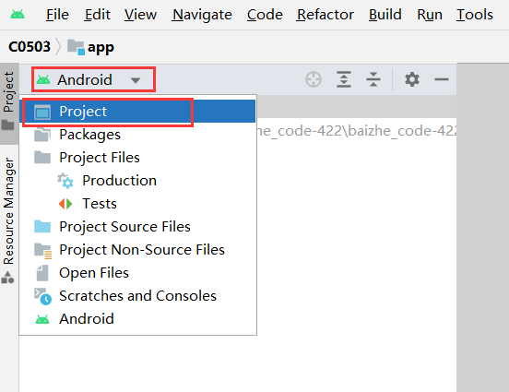
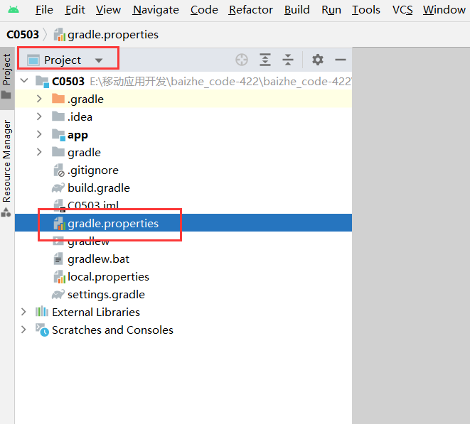
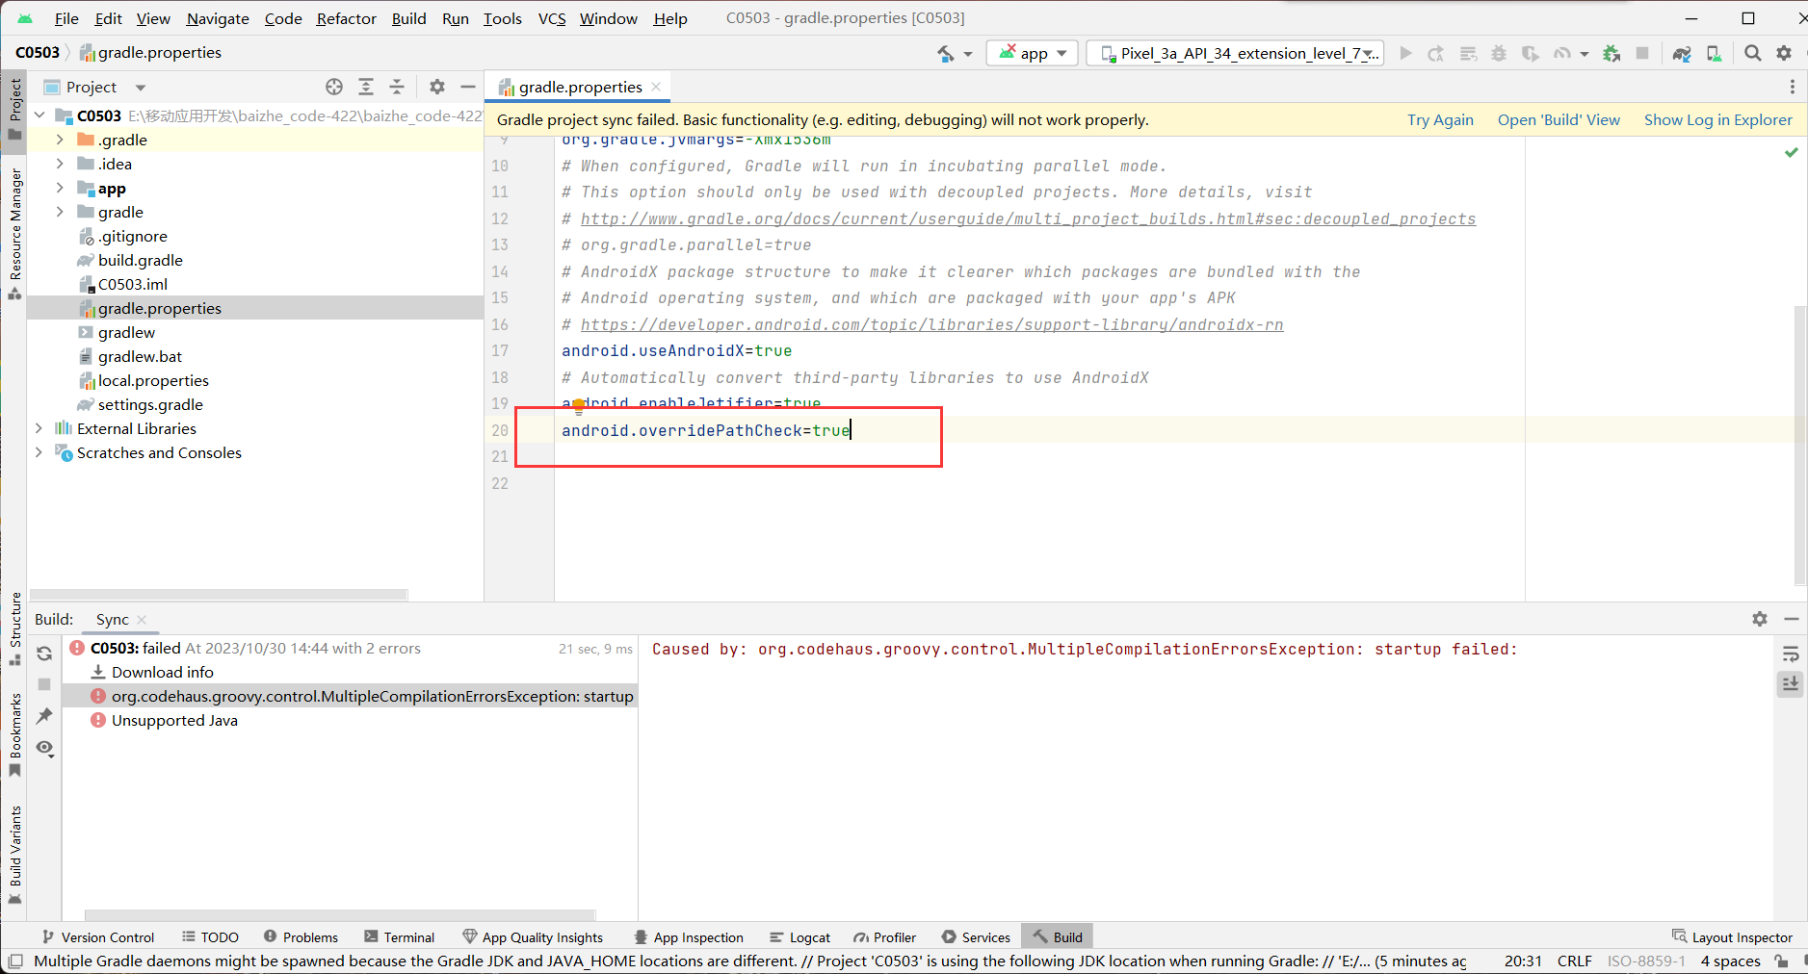
8.然后再重新同步项目与Gradle文件，Ok了，不报错了，可以运行了。
